Dalla Costituzione dogmatica Lumen Gentium sulla Chiesa del Concilio Vaticano II

Questa è l'unica Chiesa di Cristo, che nel Simbolo professiamo una, santa, cattolica e apostolica e che il Salvatore nostro, dopo la sua resurrezione, diede da pascere a Pietro (cfr. Gv 21,17), affidandone a lui e agli altri apostoli la diffusione e la guida (cfr. Mt 28,18ss), e costituì per sempre colonna e sostegno della verità (cfr. 1 Tm 3,15). Questa Chiesa, in questo mondo costituita e organizzata come società, sussiste nella Chiesa cattolica, governata dal successore di Pietro e dai vescovi in comunione con lui, ancorché al di fuori del suo organismo si trovino parecchi elementi di santificazione e di verità, che, appartenendo propriamente per dono di Dio alla Chiesa di Cristo, spingono verso l'unità cattolica.
Stampato dalla Commisione per l’Ecumenismo e il dialogo interreligioso della CEP
“In cammino verso l’unità…”
… pregando per i cercatori di Dio
Ottobre 2018
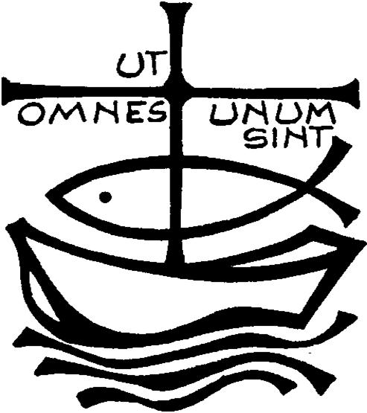
«¹²Seminate per voi secondo giustizia e mieterete secondo bontà; dissodatevi un campo nuovo,
perché è tempo di cercare il Signore,
finché egli venga e diffonda su di voi la giustizia.».
(Os 10,12)

Eleviamo la nostra preghiera e con fede diciamo:
Illumina il nostro cammino Signore!
- Per la Chiesa Cattolica, perché segua sempre il richiamo della Parola all’unità e alla riconciliazione con i fratelli. Preghiamo.

- Per coloro che sono alla ricerca di Dio. Possa lo Spirito illuminare il loro cammino e mostrare il volto di Cristo attraverso l’amore dei fratelli che sempre circondano ogni uomo. Preghiamo.
La Chiesa cattolica è la Chiesa cristiana che riconosce il primato di autorità al vescovo di Roma, in quanto successore dell'apostolo Pietro sulla cattedra di Roma. I suoi fedeli vengono chiamati cattolici. Il nome richiama l'universalità della Chiesa fondata a partire dalla predicazione di Gesù Cristo e dei suoi Apostoli, costituita dal "popolo di Dio" a sua volta formato da "tutte le nazioni della terra.

Preghiera per l’unità dei Cristiani
(Paul Couturier)*
Signore Gesù Cristo, che alla vigilia della tua passione hai pregato perché tutti i tuoi discepoli fossero uniti perfettamente come tu nel Padre e il Padre in te, fa’ che noi sentiamo con dolore il male delle nostre divisioni e che lealmente possiamo scoprire in noi e sradicare ogni sentimento d’indifferenza, di diffidenza e di mutua astiosità. Concedici la grazia di poter incontrare tutti in te, affinché dal nostro cuore e dalle nostre labbra si elevi incessantemente la tua preghiera per l’unità dei cristiani, come tu la vuoi e con i mezzi che tu vuoi. In te che sei la carità perfetta, fa’ che noi troviamo la via che conduce all’unità nell’obbedienza al tuo amore e alla tua verità. Amen.
*presbitero francese (Lione, 29 luglio 1881 – 24 marzo 1953)

